Jó,ha az ember tud oroszul........................??
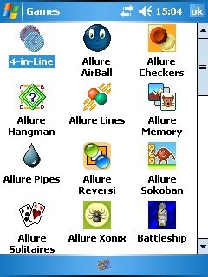
Игры для КПК под управлением Pocket PC (Allure Games Pack)
Találtam a múltkori blogomhoz egy játékot,az Allure cég Xonix nevű,területfoglalási,ügyességi játékát.A szerzőket néztem a játékismertetőben,és akkor láttam,hogy ez egy moszkvai,orosz cég.Mivel egy kicsit otthon vagyok az orosz nyelvben,írtam nekik,hogy szívesen véleményezném egy programcsomagjukat,mely 11 játékot tartalmaz.Ezt ők szívesen vették,és küldtek egy ftp.címet,ahonnan a játékokat letölthettem.Erről a próbáról szól az alanti cikkecske:
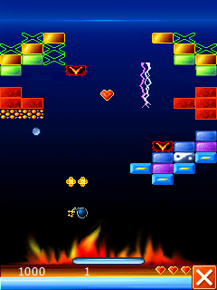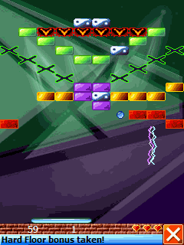
az első az airball,mely egy bonyolult,de ismerős labdaütögetős játék..
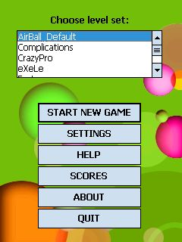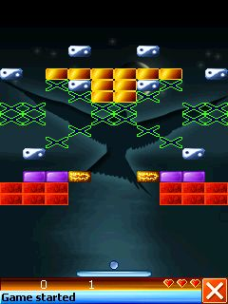

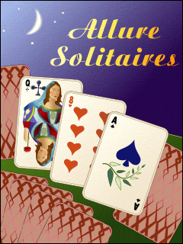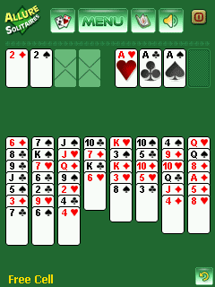
a második a jólismert szoliter kártyjáték,mely négyféle játékot tartalmaz..
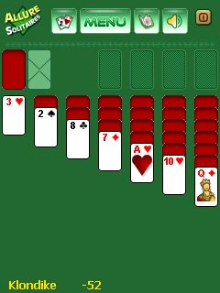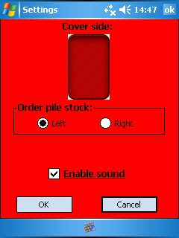

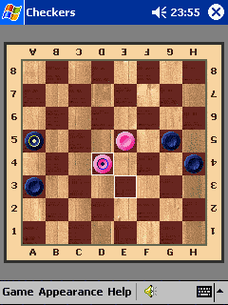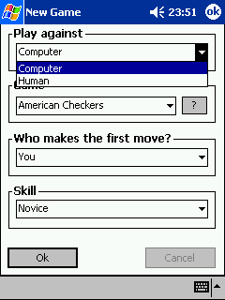
a harmadik a checkers,vagy ahogy mi ismerjük: a dámajáték,ez is több változatban...
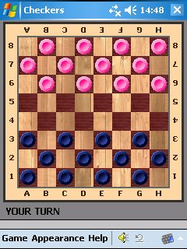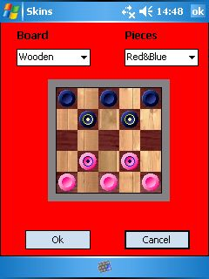
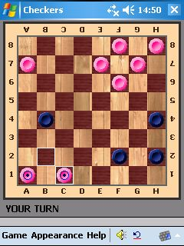
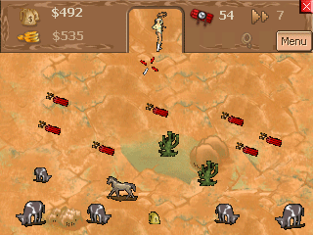
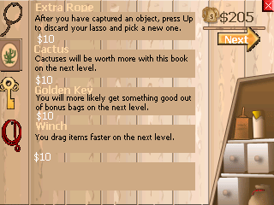

a negyedik a cowboy,ez egy szép lopkovic,ilyet már láttunk,egy lasszóval kell a bokrot,tehenet elkapni...

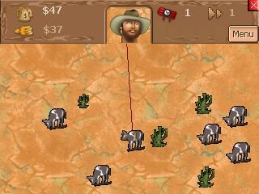

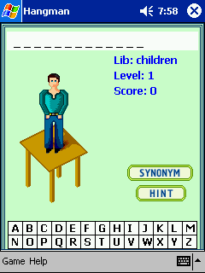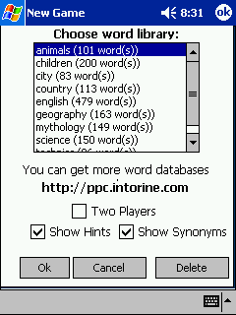
az ötödik a hangman - akasztott ember,egy szókitaláló játék,10 féle szóösszetételt lehet választani..
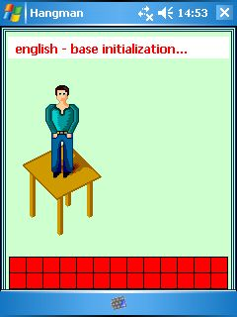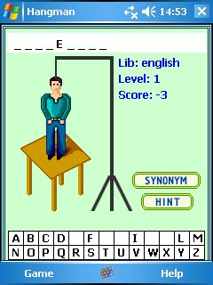
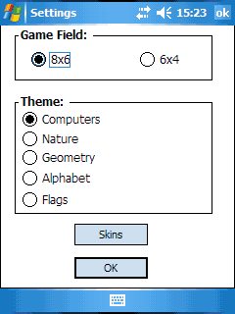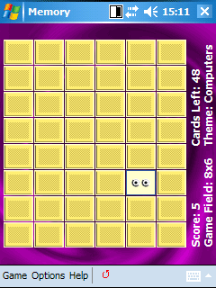
a hatodik a páros memóriajáték,melyet már más készítőknél is megcsodálhattunk...
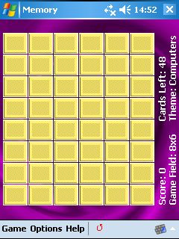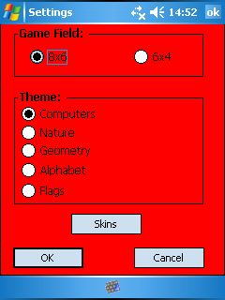

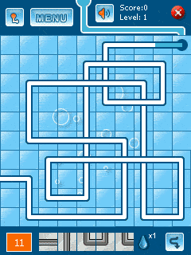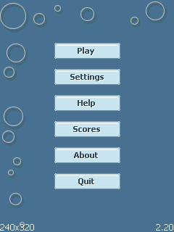
a hetedik a csőhálózatépítő,itt különféle csődarabokból kell megépíteni a rendszert,de közben vigyázat,valaki már kinyitotta a csapot...
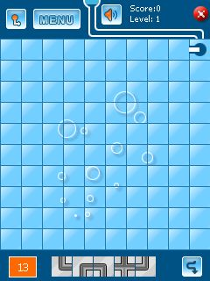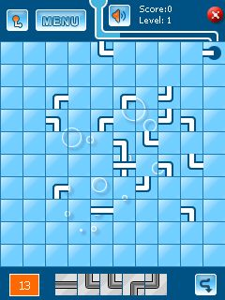
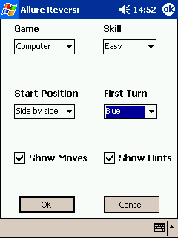

a nyolcadik a jólismert reversi,melyet itt othello néven ismerünk,segítő kijelölést kérhetünk...
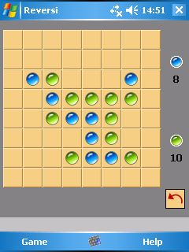

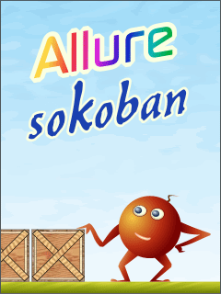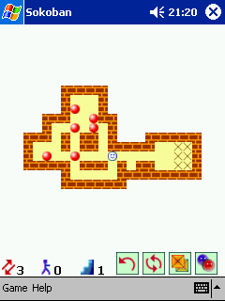
a kilencedik a sokoban-ládatologatós,régi játék,minden platformra elkészítették már...
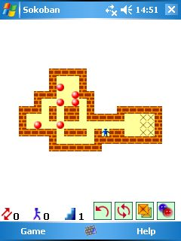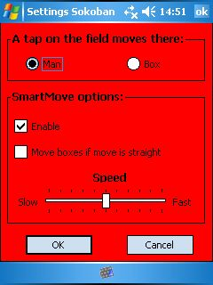

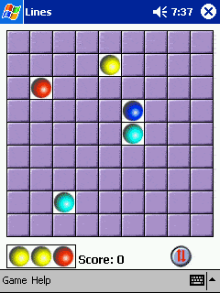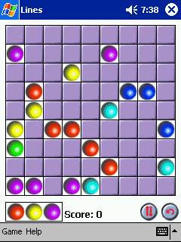
a tizedik a vonal,ami golyósorokat jelent,egyszínű megoldással...
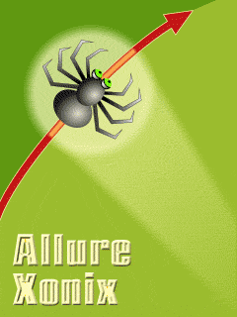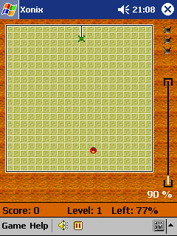
az utolsó a sorozatból - tizenegyedik a már említett xonix,területfoglaló játék,a spectrumon is kedvencem volt...
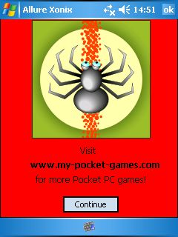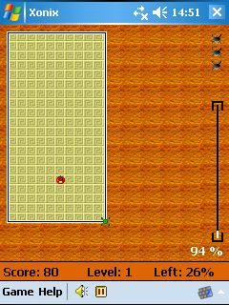
a próbaverzió letölthető a http://www.my-pocket-games.com -ról..

játékgyáros...folytatom...

